**Русский язык, 6 класс**

**Тема. Безличные глаголы (практикум)**

Цели: углубить знания о безличных глаголах, совершенствовать умения и навыки выделять в тексте безличные глаголы и правильно употреблять их речи

Материал к уроку

1. Повторить правила о безличных глаголах (с. 135)
2. Запомнить

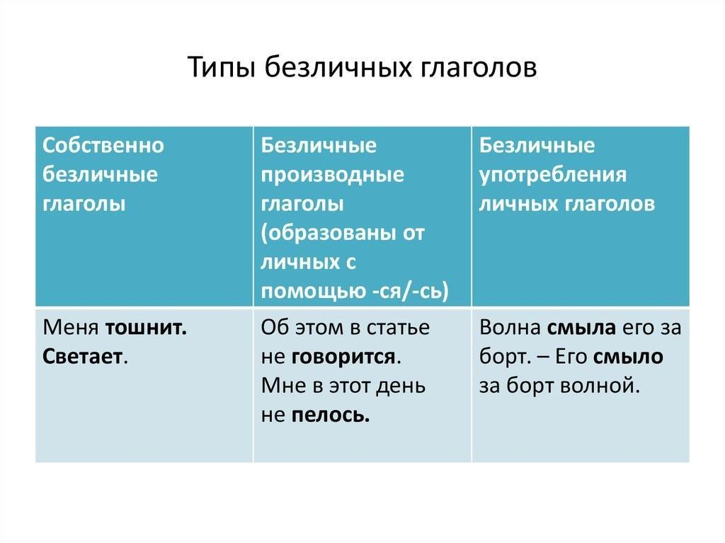

1. Выполнить упражнения 619, 620, 621.
2. **Домашнее задание**: упражнение 623